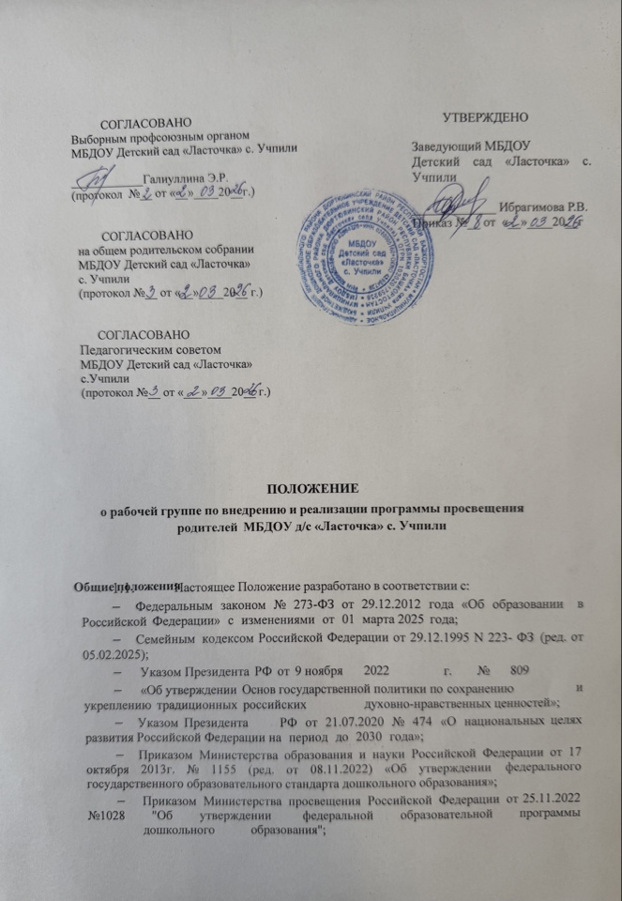
    - Приказом Министерства просвещения Российской Федерации от 24.11.2022 № 1022 «Об утверждении федеральной адаптированной образовательной программы дошкольного образования для обучающихся с ограниченными возможностями здоровья»;
    - Приказом Министерства образования и науки Российской Федерации от 20 сентября 2013 г. № 1082 «Об утверждении Положения о психолого-медико-педагогической комиссии»;
    - Уставом МБДОУ д/с «Ласточка» с. Учпили и другими нормативными правовыми актами Российской Федерации, регламентирующими деятельность образовательных организаций.
  - Настоящее положение определяет цель, задачи и порядок работы рабочей группы по внедрению Программы просвещения родителей (законных представителей) детей дошкольного возраста, посещающих муниципальное бюджетное дошкольное образовательное учреждение детский сад «Ласточка» села Учпили муниципального образования Дюртюлинский район ( далее МБДОУ д/с «Ласточка» с. Учпили)
  - Рабочая группа создается в целях повышения родительской компетентности, формирования положительного имиджа образования и улучшения взаимодействия между МБДОУ д/с «Ласточка» с. Учпили и семьями воспитанников.
  - Решения рабочей группы являются рекомендательными для коллектива МБДОУ д/с «Ласточка» с. Учпили. Решения и предложения рабочей группы, утвержденные приказом заведующей МБДОУ д/с «Ласточка» с. Учпили являются обязательными для исполнения.

- Цель и задачи рабочей группы
  - Основной целью рабочей группы является успешное внедрение Программы просвещения родителей (законных представителей) детей дошкольного возраста, посещающих детский сад.
  - Задачи рабочей группы:
- адаптация Программы просвещения для родителей (законных представителей) детей дошкольного возраста, МБДОУ д/с «Ласточка» с. Учпили в соответствии с современными требованиями и потребностями;
- организация мероприятий, направленных на повышение осведомленности педагогов о методах воспитания и обучения детей, оказание методической помощи педагогам в вопросах просвещения родителей (законных представителей) воспитанников;
- сбор и анализ обратной связи от родителей о выделенных проблемах семейного воспитания и взаимоотношений родителей с детьми;
- подбор оптимальных средств и методов взаимодействия МБДОУ д/с
«Ласточка» с. Учпили с родителями детей раннего и дошкольного возраста, основанный на выделенных проблемах семейного воспитания и взаимоотношений родителей с детьми с целью оптимизации образовательной работы и своевременного оказания помощи родителям в вопросах воспитания и образования детей.
- Состав рабочей группы
  - В состав рабочей группы входят:
    - Заведующий МБДОУ д/с «Ласточка» с. Учпили (председатель рабочей группы).
    - Воспитатели МБДОУ д/с «Ласточка» с. Учпили
    - Члены рабочей группы утверждаются приказом заведующей МБДОУ д/с «Ласточка» с. Учпили. Состав рабочей группы может изменяться в зависимости от потребностей и задач Программы, а также по инициативе председателя или по запросу заведующей и членов группы.
- Организация работы рабочей группы
  - Рабочая группа созывается не реже одного раза в квартал, а также по мере необходимости по инициативе председателя.
  - Повестка заседаний рабочей группы разрабатывается председателем и секретарем рассылается всем членам группы не позднее чем за 5 рабочих дней до даты заседания.
  - Решения рабочей группы принимаются простым большинством голосов присутствующих на заседании. При равенстве голосов решение принимает председатель.
  - В случае необходимости рабочая группа может привлекать специалистов, экспертов или представителей других организаций для обсуждения конкретных вопросов.
- Документация и отчетность
  - Вся работа рабочей группы документируется. По итогам заседаний составляются протоколы, которые подписываются председателем и секретарем.
  - Протоколы заседаний хранятся в архиве МБДОУ д/с «Ласточка» с. Учпили и доступны для ознакомления всем заинтересованным лицам.
  - Рабочая группа по итогам своей работы ежегодно представляет отчет о выполнении поставленных задач и рекомендациях для дальнейшей работы.

- Заключительные положения
  - Положение является локальным нормативным актом МБДОУ д/с «Ласточка» с. Учпили принимается на педагогическом совете, утверждается приказом заведующего МБДОУ д/с «Ласточка» с. Учпили.
  - Все изменения и дополнения, вносимые в настоящее Положение, оформляются в письменной форме в соответствии действующим законодательством Российской Федерации.
  - Положение о рабочей группе, ответственной за внедрение Программы просвещения родителей (законных представителей) детей дошкольного возраста, посещающих МБДОУ д/с «Ласточка» с. Учпили принимается на неопределённый срок.
  - После принятия Положения (или изменений и дополнений отдельных пунктов и разделов) в новой редакции предыдущая редакция автоматически утрачивает силу.

